イオントラップ 安定領域
- $D_{±2}$までの近似
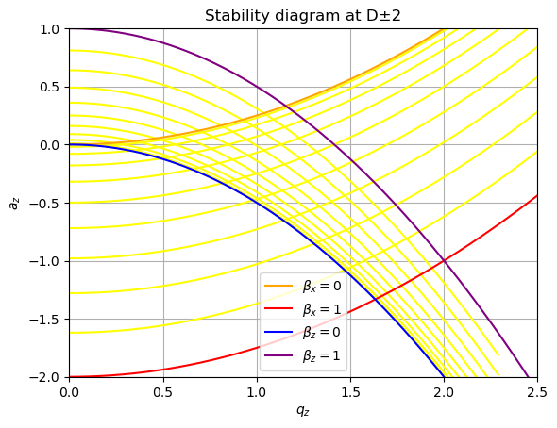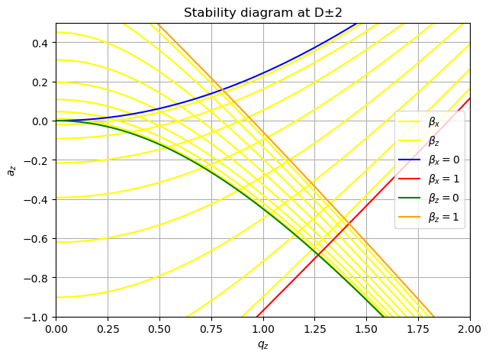
図 1 $β_{α}^{2}=a_{α}^{2}+{q_{α}^{2}}/2 (α=x, y, z)$ 図 2 $β_{α}^{2}=a_{α}^{2}-q_{α}^{2}(\frac{1}{a_{α}-{\left(2+β_{α}\right)}^{2}}+ \frac{1}{a_{α}-{\left(-2+β_{α}\right)}^{2}})$
- $D_{±4}$までの近似
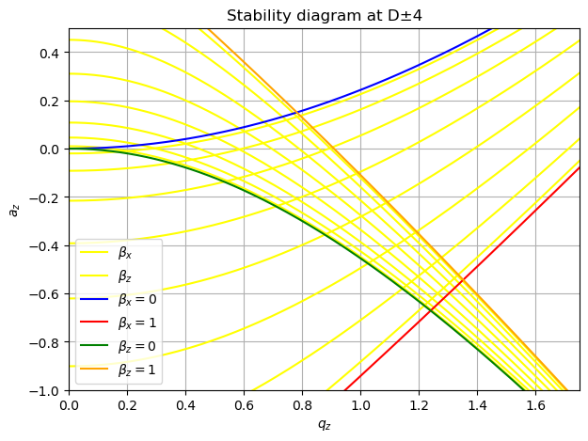
図 3 $β_{α}^{2}=a_{α}^{2}-q_{α}^{2}\left[\frac{\left\{a_{α}-{\left(4+β_{α}\right)}^{2}\right\}}{\left\{a_{α}-{\left(2+β_{α}\right)}^{2}\right\}\left\{a_{α}-{\left(4+β_{α}\right)}^{2}\right\}-q_{α}^{2}}+\frac{\left\{a_{α}-{\left(-4+β_{α}\right)}^{2}\right\}}{\left\{a_{α}-{\left(-2+β_{α}\right)}^{2}\right\}\left\{a_{α}-{\left(-4+β_{α}\right)}^{2}\right\}-q_{α}^{2}}\right]$

